（软件题）：手环质检器

一、任务
采用STM32系列单片机测量智能手环两路输出信号的频率和电压，显示手环的质量等级，其示意图如图1所示。
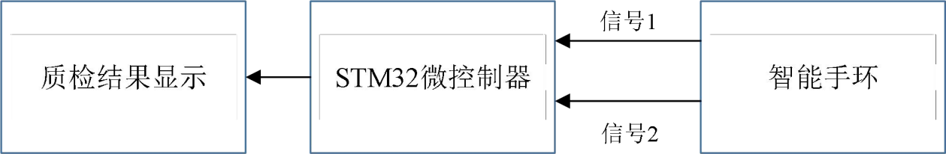
图1 手环质检器示意图
二、要求

基本要求
在屏幕上显示两路信号的测量结果，测量误差≤5%。（30分）
通过按键控制质检程序启动和停止，并在屏幕上显示产品的优品率、良品率、次品率和总检测产品数和产品检测标准。（30分）
具有产品优品率、良品率、次品率和总检测产品数一键清空功能。（5分）

发挥部分
具有产品检测标准更改功能。（15分）
通过LED灯显示此次检测的产品属于哪种品质，检测出优品LED0亮1s后熄灭，检测出良品LED1亮1s后熄灭，检测出次品LED2亮1s后熄灭。（15分）
自由发挥(5分)

三、说明：
实际测试过程中，采用信号发生器和直流稳压电源分别生成一个方波信号和一个直流信号以模拟智能手环的的两路输出。方波频率范围为100Hz-15KHz,峰峰值为3V,直流偏置为1.5V，直流信号电压范围为0-3.3V,一定不能超过5V。
电压测量值保留小数点后两位数字，产品电压检测标准保小数点后一位数字，优品率，良品率、次品率保留小数点后一位数字。
手环质量检测初始标准：

 | 电压标准 | 频率标准

优品 | 2.0V-3.0V | 5000Hz-10000Hz
良品 | 1.0V-2.0V | 1000Hz-5000Hz
次品 | 0-1.0V或3.0V以上 | 0-1000Hz或10000Hz以上
只有测量电压和测量频率均在此范围内才属于该类型智能手环。例：电压=3.1V，频率=9000Hz，则属于次品。
电压=1.2V，频率=4000Hz，则属于良品。电压=2.6V，频率=5800Hz，则属于优品。

四、评分标准：
满 分 100% = 实 际 作 品 效 果 80% + 设 计 报 告 20

